  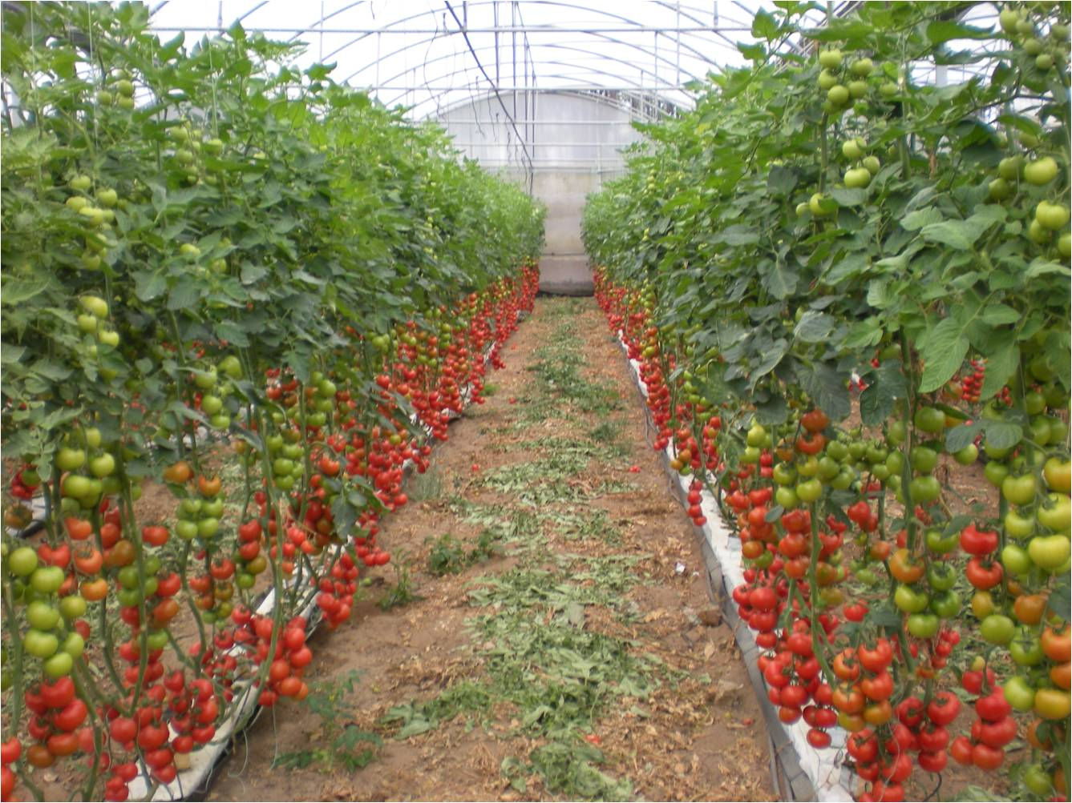
    - Proteção integrada das culturas 18.03.2019
    - 18 HORAS
    - ANFITEATRO
  aula aberta
  no âmbito dos meios alternativos de luta
  Convida-se toda a comunidade da ESAS a assistir à aula que decorrerá às 18.00 de dia 18.03.2019 no auditório do edifico de aulas
  AGRONOMIA Departamento de Ciências Agrárias e Ambiente
  Use of germoplasm of wild crop species and forgotten crops from a biotechnological perspective towards biotic and abiotic resistance
  uso
  u
  Por:
  doutora patricia vidigal
  Centro de Competências do Tomate de Indústria

